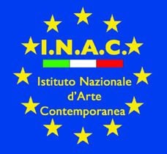


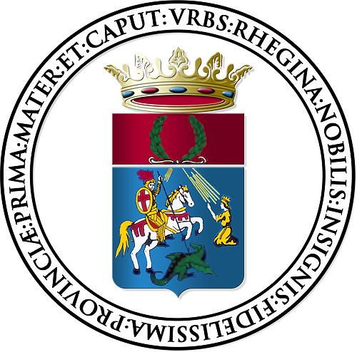
REGIONE CALABRIA
CITTÀ DI REGGIO CALABRIA

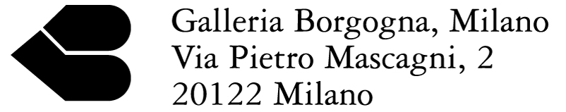
Con il patrocinio di:


Castello Aragonese

Maria Cristina Carlini. Monumento al Mediterraneo

ELENCO OPERE

Lungomare Italo Falcomatà

Scultura in permanenza
- Monumento al Mediterraneo, 2006, acciaio corten, cm 190x200x405

Castello Aragonese

Sculture
- Giano Bifronte, 2004, grès, ossido di ferro, oro, cm 97x95x4
- Vittoria di Samotracia, 2008, acciaio corten, resine, cm 90x130
- Mistero, 2008, acciaio, ottone, betulle, cm 30x40x70
- Autunno, 2009, pallet industriale in legno e tecnica mista, cm100X120x15
- Inverno, 2009, pallet industriale in legno e tecnica mista, cm120X80x15

Bozzetti
- Berlino, 2000, grès, cm 75x63x40
- Gaza, 2004, grès, cm 90x40x40
- Monumento al Mediterraneo, 2005, grès, cm 140x60x75
- Porta, 2008, grès, cm 62x40x152
- La Città che Sale, 2008, bronzo, cm 30 h - 42 Ø
- Globo, 2008, bronzo, cm 59 Ø
- Vittoria di Samotracia, 2008, bronzo, cm 25x40

Opere su tela
- Senza titolo, 2009, tecnica mista su tela, cm 100x100
- Senza titolo, 2009, tecnica mista su tela, cm 100x100
- Senza titolo, 2009, tecnica mista su tela, cm 100x100
- Senza titolo, 2009, tecnica mista su tela, cm 100x100
- Senza titolo, 2009, tecnica mista su tela, cm 100x100
- Senza titolo, 2009, tecnica mista su tela, cm 100x100
- Senza titolo, 2009, tecnica mista su tela, cm 100x100
- Senza titolo, 2009, tecnica mista su tela, cm 100x100
- Senza titolo, 2009, tecnica mista su tela, cm 100x100
- Senza titolo, 2009, tecnica mista su tela, cm 100x100
- Senza titolo, 2009, tecnica mista su tela, cm 100x100
- Senza titolo, 2009, tecnica mista su tela, cm 100x100
- Senza titolo, 2009, tecnica mista su tela, cm 100x100
- Senza titolo, 2009, tecnica mista su tela, cm 100x100

Opera su carta Monumento al Mediterraneo, 2006, tecnica mista su carta, cm 120x160

